关于转发涪区委《关于认真制定基层党组织整改方案的通知》
各单位党组织：
为认真开展好基层组织建设年活动，现将涪区委组〔2012〕298号文件转发给你们，请根据文件要求制定并上报整改方案。为保证按期完成各级汇总，请各单位务必于6月15日前将附表1、2发电子邮件到：tjdb2007@163.com。
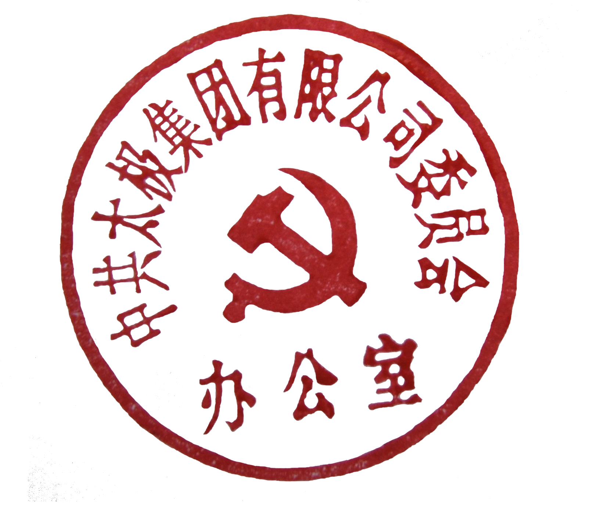

二○一二年五月三十一日

电子公文印章
涪区委组〔2012〕298号 核收：

中共重庆市涪陵区委组织部
关于认真制定基层党组织整改方案的通知

李渡新区党工委，各工业园区党工委，各街道党工委，各乡镇党委，区委各部委，区级各部门党组（党委），区属有关企事业单位、中渝驻涪有关单位党组织，各基层组织建设年工作督导组：
根据区委办《关于在创先争优活动中开展基层组织建设年实施方案》（涪陵委办发〔2012〕5号）要求，各基层党组织广泛动员、积极行动，以党支部为单位进行了调查摸底，按照“好、较好、一般、较差”进行了分类定级。按照实施方案，基层组织建设年活动转入“明确目标，制定方案”阶段。为扎实抓好当前工作，现就有关事宜通知如下：
一、认真制定整改方案
以党支部为单位制定整改方案。要按照“基层党组织战斗力进一步提升，层党组织书记素质进一步提升，党员队伍生机活力进一步提升，基层基础保障水平进一步提升，基层党建制度化水平进一步提升”的“五个进一步”目标要求，严格对照“五个好”的标准，针对基层党组织自身存在的突出问题，结合群众反映强烈的行风、作风等方面的突出问题，认真研究基层组织建设年的细化目标，制定整改方案。
坚持实事求是制定整改方案。要着眼于“必须着力解决几个基层组织建设中的突出问题，办好几件党员群众期盼的实事，留下一些基层组织建设年之后还能长期起作用的成果”，把群众意见最大、最不满意的事情，群众最希望办、当前能够办好的事情作为整改工作的重点，做到思路清晰、目标明确、内容具体，责任到人、考核到位，整改方案既要尽力而为，又要量力而行，不提过高的目标和不切实际的口号，力争取得扎实成效。
坚持群众路线制定整改方案。党支部制定整改方案要结合5月“一讲二评三公示”开展，认真听取党员群众意见，特别是窗口单位和服务行业，要通过多种形式征求服务对象的意见。党支部对收集到的意见进行梳理和汇总，形成初步方案后，要与上级党组织充分沟通，对整改方案进行完善修改。
二、严格审核整改方案
整改方案要报上一级党组织审核。上级党组织在审核把关时，要从联系实际紧不紧、问题找得准不准、具体办法是否具有可行性等方面，重点审核整改方案是否做到了“三个明确”，即：整改的措施是否明确，整改责任是否明确，整改时限是否明确。
整改方案要公示备案。基层党支部的整改方案经上级党组织审核认可后，请于6月20日前据实填写《涪陵区党组织基层组织建设年整改方案备案表》（见附件）一式三份（一份交所属党委备案[区级机关事业单位、教育、卫生、国企、“两新”组织等类型的基层党支部同时抄送督导组]、一份向党员群众公示、一份留存备查），同时填写《涪陵区党组织基层组织建设年整改方案制定情况统计表》，请区级党内统计汇总单位于6月25日前报区委活动办（纸质件1份，电子邮件发：zzk3185@163.com）。
三、切实提升工作质量
1．落实领导责任。各级党组织要切实落实制定整改方案工作的领导责任。党（工）委主要负责同志要认真履行“第一责任人”的职责，坚持高标准、严要求、重落实。基层党支部书记要切实履行直接责任人的职责，牵头制定好整改方案，在整改工作中为其他党员做出表率。区委基层组织建设年活动各督导组要加强指导，掌握工作进展情况，及时发现问题，认真研究解决。
2．强化督促指导。各督导组要认真履行职责，把握好工作要求，加强督促检查，及时发现问题，搞好跟踪反馈，掌握进度和落实情况。要查看督导单位整改方案是否实事求是，重点是否突出，措施是否到位，整改结果是否得到了多数群众的认可。要深入基层、深入实际调查研究，广泛听取基层党组织、广大党员和群众的呼声。要进一步改进工作方法，加强沟通，形成工作合力。
3．注重舆论宣传。各级党组织要充分运用报刊、广播、电视、墙报、专栏、网络等媒体，重点宣传整改工作取得的成效和基层组织建设年活动取得的成果，积极宣传各级党组织的典型做法和新鲜经验，在全区形成基层组织建设年的浓厚氛围。

中共重庆市涪陵区委组织部
2012年5月25日

主题词：基层组织建设年 整改 方案 通知
中共重庆市涪陵区委组织部办公室 2012年5月28日印
（共印5份）

附件1：
涪陵区党组织基层组织建设年整改方案备案表
党支部规范全称 |  |  | (盖 章)
上级定级情况 |  |  | 经 党(工)委(督导组)评定，该党支部确定为 等次
征求  意见  建议 | 形式 | 座谈会( )次、信函( )封、电话短信( )人，其他：
征求  意见  建议 | 人数 | 共( )人，其中：“两代表一委员”( )人、党外群众( )人
征求  意见  建议 | 内容 | 共( )条，按照“五个好”分类梳理：涉及领导班子建设方面( )条、党员队伍建设方面( )条、工作机制建设方面( )条、工作业绩方面( )条、群众反映方面( )条。
集中
整改
问题
支部  整改  举措 | 整改措施 |  |  | 完成时限 | 上级党组织  联系指导人
党委指导意见 | （盖 章）  年 月 日
备注：此表由党支部填写，一式三份，上级党(工)委或督导组一份、党支部公示一份、留存一份。
附件2：
涪陵区党组织基层组织建设年整改方案制定情况统计表
填报单位（盖章）：
党支部规范全称 | 分类定级 |  |  |  | 征求意见情况 |  |  |  |  |  |  | 问题梳理情况 |  |  |  |  |  | 拟集中整改问题
党支部规范全称 | 好 | 较好 | 一般 | 较差 | 形 式 |  |  |  | 对 象 |  |  | 合  计 | 领导班子 | 党员队伍 | 工作机制 | 工作业绩 | 群众反映 | 合计 | 领导班子 | 党员队伍 | 工作机制 | 工作业绩 | 群众反映
 |  |  |  |  | 座谈会 | 信  函 | 电话短信 | 其  他 | 人  次 | 两代表一委员 | 党外群众
在相应栏内
标数字“1”
备注：此表从党支部开始填写，逐汇总到区级党内统计汇总单位交区委活动办

